École des PONTS ParisTech, ISAE-SUPAERO, ENSTA ParisTech, TÉLÉCOM ParisTech, MINES ParisTech, MINES Saint-Étienne, MINES Nancy, TÉLÉCOM Bretagne, ENSAE ParisTech (Filière MP).
CONCOURS 2016
PREMIÈRE ÉPREUVE DE PHYSIQUE
(Durée de l'épreuve : $3$ heures)
L'usage de la calculatrice est autorisé.
Sujet mis à la disposition des concours :
Concours Commun TPE/EIVP, Concours Mines-Télécom, Concours
Centrale-Supélec (Cycle international).
Les candidats sont priés de mentionner de façon apparente
sur la première page de la copie :
PHYSIQUE I - PC
L'énoncé de cette épreuve comporte 7 pages de texte.
Si, au cours de l'épreuve, un candidat repère ce qui lui semble être une erreur d'énoncé, il le signale sur sa copie et poursuit sa composition en expliquant les raisons des initiatives qu'il est amené à prendre.
Le Millennium Bridge
Pour marquer le millénaire, une nouvelle passerelle a été construite au dessus de la Tamise à Londres pour un coût total de plus de 20 millions de Livres Sterling. Quand elle fut ouverte aux piétons on remarqua très vite qu'elle se balançait latéralement et verticalement en cas de forte affluence. Avec un grand nombre de piétons, son mouvement oblique était tel que la plupart d'entre eux s'arrêtaient et s'accrochaient aux rampes. Des images et des vidéos ont montré que ces mouvements latéraux pouvaient avoir une amplitude moyenne de 75 mm et qu'ils se produisaient avec des fréquences de l'ordre du hertz. Le pont fut donc fermé deux jours après son ouverture au public. Dixhuit mois de recherches furent nécessaire pour résoudre le problème et faire les modifications préconisées par les ingénieurs qui furent donc finalement consultés.
L'objectif de ce problème est la modélisation de plus en plus fine d'une passerelle piétonne et la compréhension de certains problèmes posés par le Millennium Bridge de Londres.
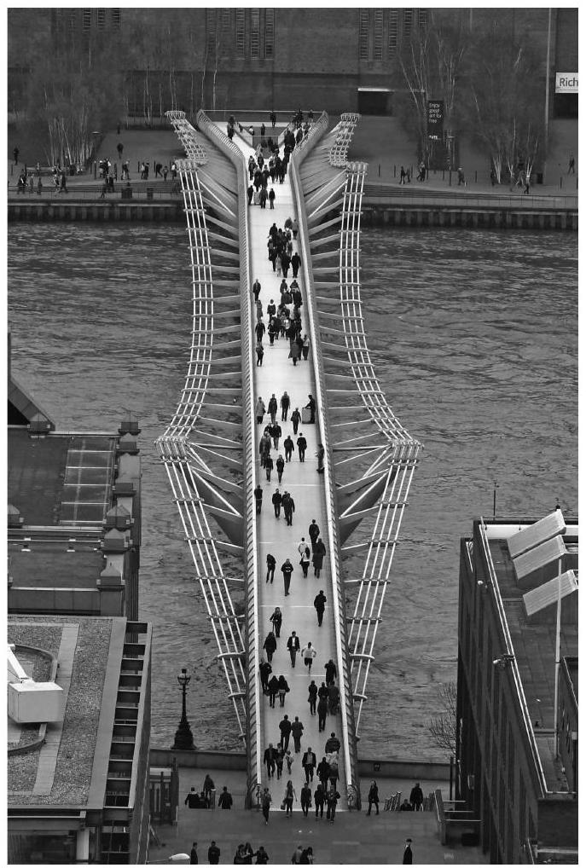
Les vecteurs sont surmontés d'un chapeau s'ils sont unitaires ${\hat{u}}_{x}$ ou d'une flèche dans le cas général $\vec{v}$.
A l'exception de $i$ tel que $i^{2}=−1$, les grandeurs complexes sont soulignées : $z∈C$. Un point sur une grandeur indique la dérivée par rapport au temps de cette grandeur : $\overset{˙}{x}=\frac{dx}{dt}$.
I. - Oscillateur simple
Un oscillateur est constitué d'une masse $m$ dont le centre d'inertie $G$ est repéré par la position $x$ dans le référentiel galiléen ( $O,{\hat{u}}_{x}$ ) - voir figure 1 . L'origine $O$ se situe au niveau du sol. L'oscillateur est relié à un support fixe par l'intermédiaire d'un ressort linéaire de raideur $k$ et de longueur à vide $ℓ_{0}$ ainsi que d'un amortisseur linéaire de viscosité $α$, exerçant sur $m$ une force de frottement ${\vec{F}}_{f}=−α\overset{˙}{x}{\hat{u}}_{x}$, avec $α>0$. À tout instant $t$, on assimile la distance $OG$ à la longueur $ℓ(t)$ du ressort. L'ensemble est
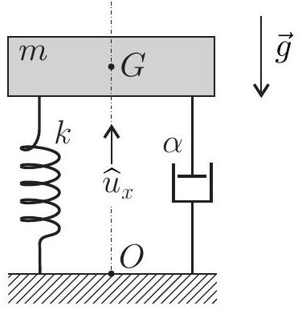
Fig. 1 - Oscillateur
soumis à l'accélération de la pesanteur $\vec{g}=−g{\hat{u}}_{x}$ avec $g=9,81 m⋅{ s}^{−2}$.
- 1 - En appliquant la relation fondamentale de la dynamique établir l'équation différentielle $\overset{¨}{X}+2ξω_{0}\overset{˙}{X}+ω_{0}^{2}X=0$ dans laquelle on a introduit la fonction $X(t)=x(t)−\overset{˜}{x}$ où $\overset{˜}{x}$ est une constante que l'on déterminera en fonction de $g,ω_{0}$ et $ℓ_{0}$. On précisera les expressions et significations de $ω_{0}$ et $ξ$.
- 2 - Dans le régime libre, le système est mis en vibration uniquement par des conditions initiales non nulles $X(0)=X_{0}≠0$ et $\overset{˙}{X}(0)=V_{0}≠0$. Déterminer les solutions du régime libre (en fonction de $ω_{0},ξ,X_{0},V_{0}$ et $t$ ) pour les cas $ξ=0$ et $0<ξ<1$ et préciser leur comportement. Dans certains cas, le vent peut induire sur le système une force proportionnelle au vecteur vitesse que l'on écrit ${\vec{F}}_{v}=β\overset{˙}{x}{\hat{u}}_{x}$, avec $β>0$. Quelle peut-être la conséquence de ce phénomène?
Différents cas peuvent être examinés pour l'excitation (ou forçage) $F(t)$ de l'oscillateur étudié lors des deux premières questions. Nous nous placerons dans l'optique d'une passerelle piétonne.
L'action de la marche d'un piéton est caractérisée par un contact continu sur la surface du sol puisque le second pied touche le sol avant que le premier ne le quitte. La force engendrée comprend une composante verticale et une composante horizontale non prise en compte dans cette partie.
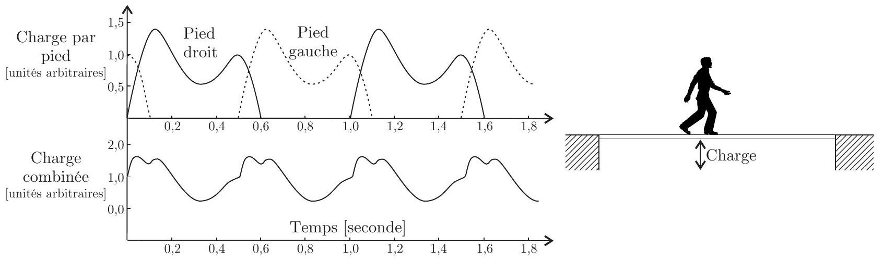
Figure 2 - Forçage d'une passerelle par la marche d'un piéton.
Dans le cadre d'un modèle simplifié, nous représenterons cette force, appelée charge, par un vecteur périodique $\vec{F(t)}={\vec{F}}_{0}+{\vec{F}}_{1}cos⁡(2πft)$.
Le vecteur ${\vec{F}}_{0}$ correspond à la force statique, c'est-à-dire au poids du piéton, la fréquence $f$ correspond à celle d'une marche normale. Nous considérerons que ${\vec{F}}_{1}=0,4{\vec{F}}_{0}$. Ces deux vecteurs seront supposés constants et orientés comme $−{\hat{u}}_{x}$.
On note $F_{0}=\left\|{\vec{F}}_{0}\right\|$ le module de la force statique, $Y=X+\frac{F_{0}}{mω_{0}^{2}}$ la réponse en déplacement de l'oscillateur et $\underline{Y}=Y_{m}e^{iωt}$ sa représentation complexe.
- 3 - Que devient l'équation de l'oscillateur en $Y$ sous le forçage piéton? Déterminer la fonction de transfert $\underline{H}(ω)$, rapport de la représentation complexe de la réponse en déplacement $\underline{Y}$ sur la représentation complexe de l'excitation $\underline{E}=\frac{1}{m}\underline{F_{1}}$. On exprimera $\underline{H}=\underline{Y}/\underline{E}$ en fonction de $ξ,ω_{0}$ et $Ω=\frac{ω}{ω_{0}}$.
- 4 - Sous quelle condition portant sur $ξ$, un phénomène de résonance peut-il se produire? Pour quelle pulsation $ω_{r}$ obtient-on alors ce phénomène? Exprimer le gain en amplitude à la résonance $|\underline{H}|\left(ω_{r}\right)$ dans la limite $ξ^{2}≪1$.
$◻5$ - En se plaçant dans l'hypothèse $ξ^{2}≪1$ et à partir d'une analyse de la courbe 1 de la figure 3, déterminer un ordre de grandeur de $ξ$ ainsi que la valeur de la pulsation propre $ω_{0}$ de l'oscillateur modélisant le Millennium Bridge avant la mise en place des amortisseurs harmoniques.
- 6 - Pourquoi est-il important de déterminer les fréquences de résonance d'une structure soumise à une action périodique?
Afin d'étudier précisément les propriétés du forçage que constitue la marche d'un piéton, on réalise l'acquisition en laboratoire du signal correspondant à cette sollicitation.
- 7 - Quel(s) type(s) de capteur(s) est-il envisageable d'utiliser pour obtenir un signal électrique issu de la marche d'un piéton?
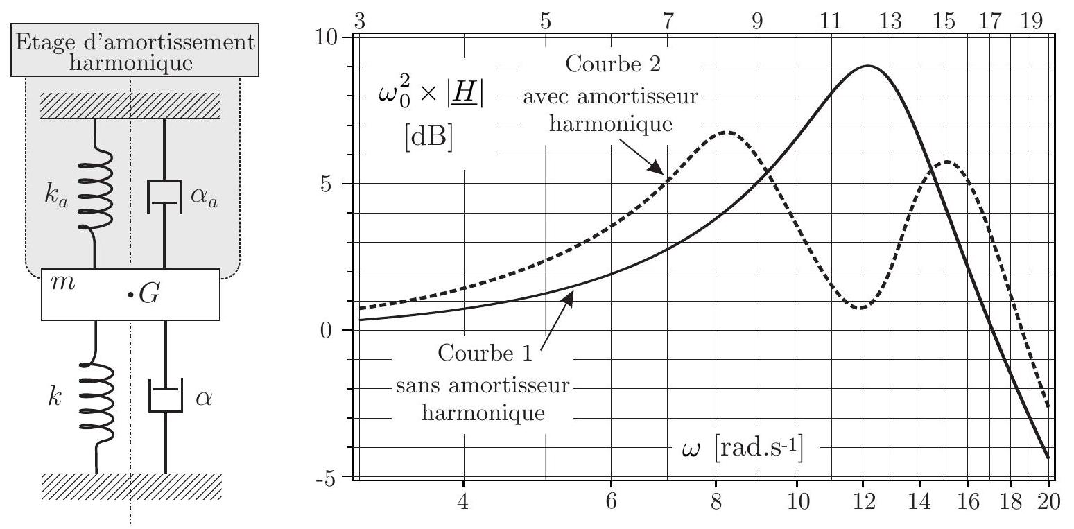
Figure 3 - Schéma et réponse d'un amortisseur harmonique appliqué au modèle du Millennium Bridge.
L'acquisition est effectuée sur des durées allant de quelques secondes à quelques minutes. Les signaux ainsi obtenus sont similaires mais pas parfaitement identiques. Chacun de ces signaux présente les caractéristiques essentielles du signal de la charge combinée représentée sur la figure 2. On calcule alors le spectre de ces signaux en les échantillonnant en $N=300$ points équidistants sur un intervalle $\left[t_{\text{min }},t_{\text{max }}\right]$. Les différents spectres obtenus sont rassemblés sur la figure 4.
- 8 - Analyser et interpréter aussi précisément que possible ces différents spectres. Sont-ils tous exploitables? Lequel vous parait le plus pertinent? En déduire la (ou les) fréquence(s) caractéristique(s) de la marche étudiée. Etait-ce qualitativement prévisible?
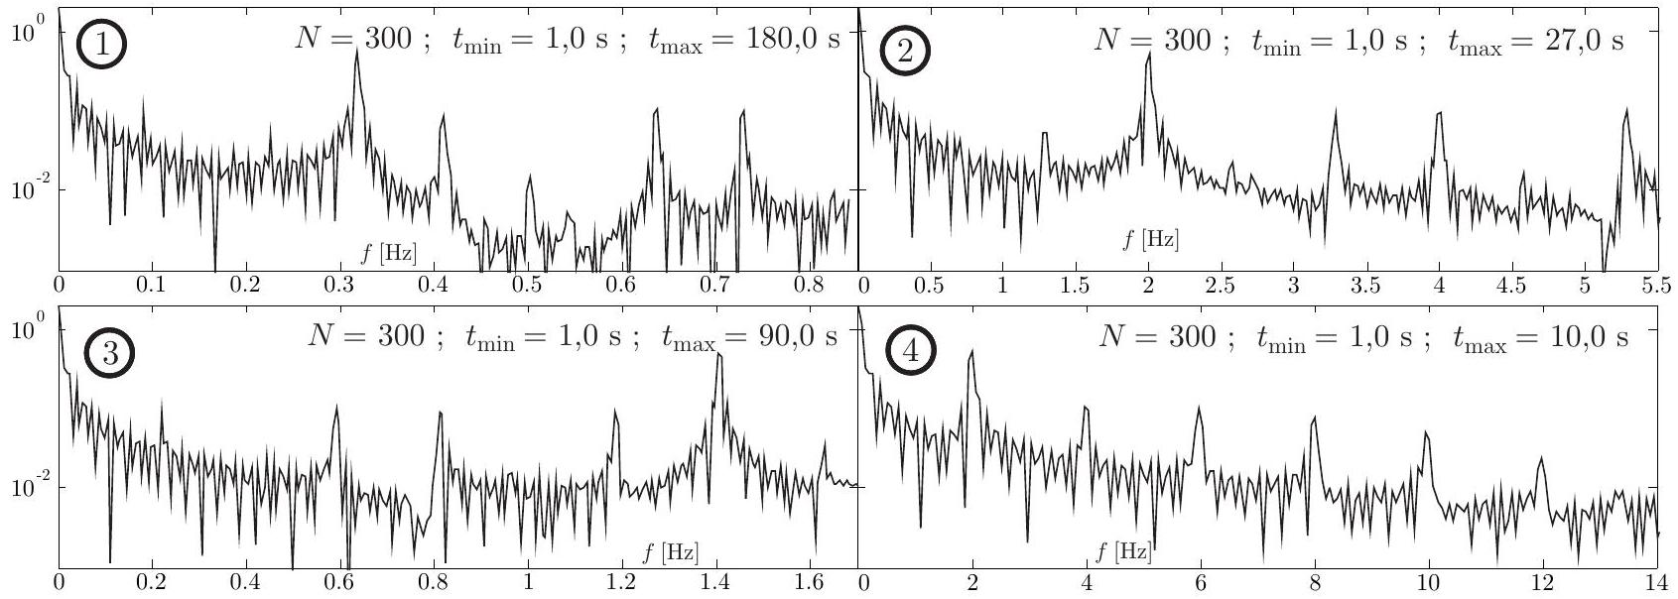
Figure 4 - Spectres des signaux correspondants à la marche d'un piéton
- 9 - À partir d'une exploitation des données fournies dans le sujet, expliquer l'origine du problème concernant le Millennium Bridge et justifier que l'installation d'amortisseurs harmoniques ait pu le résoudre.
FIN DE LA PARTIE I
II. - Système élastique continu
Les systèmes réels sont rarement discrets. Ainsi la poutre de structure d'une passerelle est déformable en tout point. Nous sommes donc en présence d'un problème de dynamique des milieux continus mais d'un point de vue pratique l'étude des systèmes continus se ramène finalement à celle liée aux systèmes discrets : c'est la discrétisation des systèmes continus.
On négligera dans la suite du problème l'action de la pesanteur.
On considère un solide homogène, de masse volumique $ρ$ constante, qui a la forme d'un cylindre de section $S$ et d'axe ( $O,{\hat{u}}_{x}$ ) horizontal, le long duquel on étudie les petits mouvements de déformation.
Dans le domaine d'élasticité du matériau, la norme $F$ de la force de traction permettant à un solide de longueur $L$ de s'allonger de $ΔL$ est donnée par la loi de Hooke : $F=ES\frac{ΔL}{L}$ où $E$ est une constante appelée module d'Young du matériau.
10- Quelle est l'unité d'un module d'Young ? On motivera sa réponse pour laquelle on utilisera une seule unité du système international.
- 11 - On note $X(x,t)$ le déplacement par rapport à la position de repos d'une section plane d'abscisse $x$. Calculer la variation relative de longueur d'une tranche élémentaire du cylindre de longueur au repos $dx$ et en déduire la force de traction $\vec{F}(x,t)=F(x,t){\hat{u}}_{x}$ exercée par la partie $≪$ droite $≫$ (du côté des $x$ croissants) sur la partie $≪$ gauche $≫$ (du côté des $x$ décroissants) en fonction de $E,S$ et $\frac{∂X}{∂x}$. Écrire l'équation du mouvement de la tranche de longueur $dx$ et en déduire l'équation aux dérivées partielles vérifiée par $X(x,t)$.
Afin de prendre en compte le mouvement transverse de la passerelle on introduit un axe vertical dirigé selon le vecteur unitaire ${\hat{u}}_{y}$ et on adopte le modèle de la corde. Dans ce modèle bidimensionnel, la passerelle est représentée à l'instant $t$ par une ligne d'équation $y(x,t)$ de masse linéique $μ$ uniforme.
En un point $M(x,y)$ de la passerelle, on définit le vecteur unitaire tangent ${\hat{u}}_{τ}$ à la passerelle tel que ${\hat{u}}_{τ}(x,t)=cos⁡[α(x,t)]{\hat{u}}_{x}+sin⁡[α(x,t)]{\hat{u}}_{y}$. Les déplacements sont contenus dans un plan vertical et sont de faible amplitude. On suppose donc qu'à chaque instant $α(x,t)≃\frac{∂y(x,t)}{∂x}≪1$. Sous ces hypothèses, la longueur de la corde ne varie pas et chaque tronçon infinitésimal de la passerelle n'est déplacé que selon la verticale. En chaque point $M(x,y)$ de la passerelle règne à chaque ins-
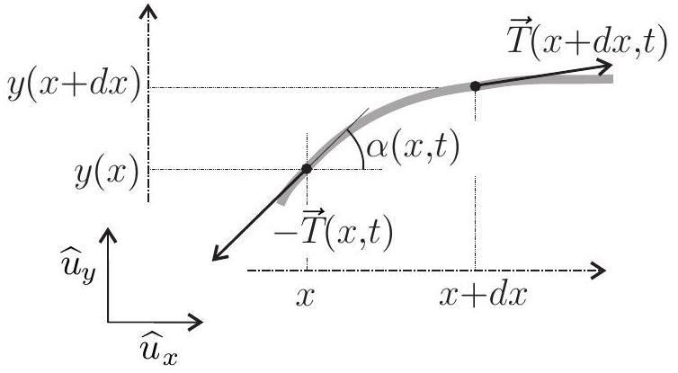
Figure 5 - Tronçon de corde élastique
- 12 - En appliquant un théorème de mécanique à un tronçon de corde infinitésimal de longueur $dℓ=\sqrt{dx^{2}+dy^{2}}$, montrer que, sous les hypothèses effectuées, le module de la tension de la corde est indépendant de $x$. On le notera $T_{0}$.
13-Montrer alors que l'on peut écrire $\frac{∂^{2}y}{∂t^{2}}=c_{ℓ}^{2}\frac{∂^{2}y}{∂x^{2}}$ où l'on exprimera $c_{ℓ}$ en fonction de $T_{0}$ et $μ$.
FIN DE LA PARTIE II
III. - Modèle de la poutre élancée
Dans un modèle couramment utilisé, on peut assimiler une passerelle à une poutre homogène de section rectangulaire de largeur $b$ selon ( $O,{\hat{u}}_{z}$ ) et de hauteur $h$ selon ( $O,{\hat{u}}_{y}$ ). Pour des contraintes modérées, induisant un déplacement vertical petit devant les dimensions transversales de la poutre, c'est-à-dire $y(x)$ très petit devant $h$ ou $b$, on peut alors se placer dans une extension du modèle de la corde.
On considère une passerelle de section $S$, de masse volumique $ρ$, de module d'Young $E$ et dont le moment quadratique de la section droite par rapport à l'axe ( $O,{\hat{u}}_{z}$ ) est $I=\frac{1}{12}bh^{3}$. L'écriture des contraintes conduit alors à une équation aux dérivées partielles de la forme
$$ρS\frac{∂^{2}y}{∂t^{2}}+IE\frac{∂^{4}y}{∂x^{4}}=0$$
14 - On cherche des solutions sous la forme $y(x,t)=f(x)g(t)$. De quel type d'onde s'agit-il ? Sous quelles hypothèses de telles ondes apparaissent-elles dans ce genre de structure ?
15-Déterminer les équations différentielles vérifiées par $f(x)$ et $g(t)$. En déduire que $g(t)$ est une fonction périodique de pulsation $ω$ constante. Combien de constantes d'intégrations sont nécessaires à la détermination complète de la solution $y(x,t)$ correspondant à la situation étudiée?
- 16 - Justifier précisément que l'on puisse écrire
$$f(x)=Acos⁡(βx)+Bsin⁡(βx)+Cch(βx)+Dsh(βx)$$
où $A,B,C$ et $D$ sont des constantes d'intégration, on précisera l'expression de $β$ en fonction des données du problème.
On se place dans l'hypothèse d'une passerelle de longueur $L$ en appui simple à ses extrémités, les conditions aux limites s'écrivent ${\left.y\right|}_{x=0,t}={\left.y\right|}_{x=L,t}=0$ et ${\left.\frac{∂^{2}y}{∂x^{2}}\right|}_{x=0,t}={\left.\frac{∂^{2}y}{∂x^{2}}\right|}_{x=L,t}=0$.
17-Déterminer les pulsations propres $ω_{n}$ de vibration transversale d'une poutre en appui simple en fonction de $L,E,I,ρ,S$ et d'un entier $n$ caractérisant le mode.
- 18 - Différents modes de vibrations d'une passerelle ont été représentés sur la figure 6, quels sont ceux correspondants à l'étude proposée dans cette section? Identifier de façon argumentée pour chacun de ces modes, l'entier $n$ le caractérisant.
La passerelle du Millennium Bridge est globalement une poutre en aluminium de 322 m de longueur, d'épaisseur $h=1,07 m$ ( 42 pouces) et de largeur $b=4 m$ ( 158 pouces). Elle repose sur 4 appuis en créant 3 travées solidaires de $L_{1}=70 m,L_{2}=144 m$ et $L_{3}=108 m$. On donne la masse volumique de l'aluminium $ρ=2700 kg⋅{ m}^{−3}$ et son module d'Young $E=69×{10}^{9}SI$.
- 19 - Dans le cadre du modèle de la poutre sur appui simple, existe-t-il des modes de vibration transversale du Millennium Bridge susceptibles d'entrer en résonance avec un forçage par des piétons? Discuter également de la possibilité d'une excitation résonante de certains modes de vibration latérale, c'est-à-dire dans le sens de la largeur $b$. On motivera ses réponses par une argumentation précise.
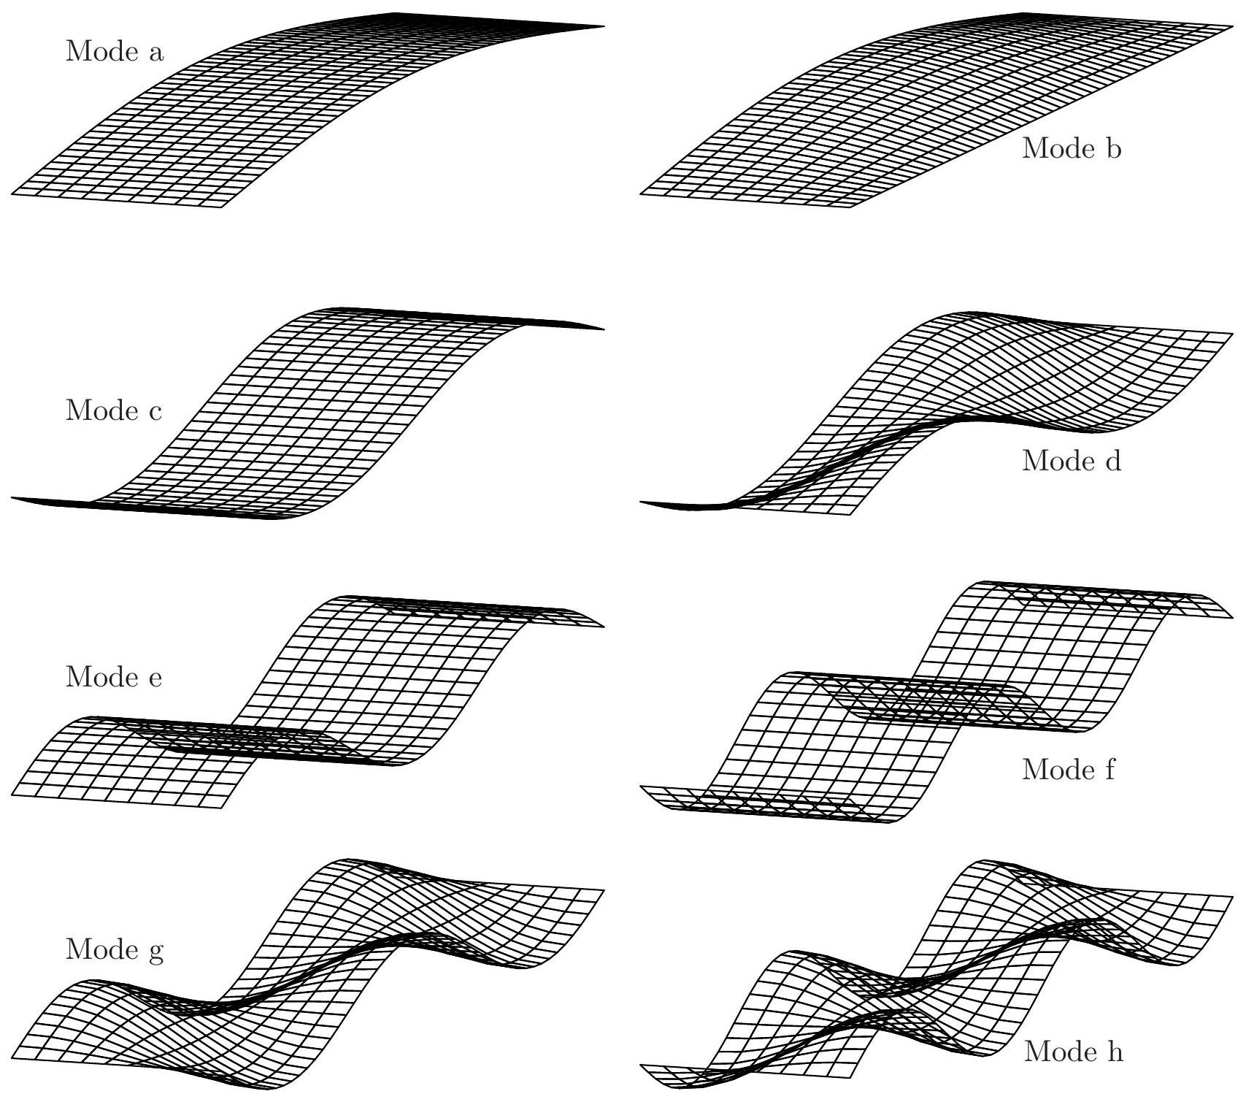
Figure 6 - Différents modes de vibration d'une passerelle en appui libre aux deux extrémités
FIN DE LA PARTIE III
FIN DE L'ÉPREUVE

